Отдел надзорной деятельности и профилактической работы
по Туруханскому району

ИНФОРМАЦИОННАЯ ГАЗЕТА О ПРОТИВОПОЖАРНОЙ
БЕЗОПАСНОСТИ

Азбука

Безопасности

№ 5 за май 2021 г.

СОДЕРЖАНИЕ:

 | Оперативная обстановка с пожарами на территории Туруханского района с начала 2021 года | 3
 | Пожарная безопасность детей в летние каникулы | 4,5
 | Пожарная безопасность в детских лагерях | 6-13

Оперативная обстановка с пожарами
на территории Туруханского района с начала 2021 года
Туруханский район | 2020 | 2021
Количество пожаров  из них лесных | 24 | 35
 | 0 | 0
Количество погибших | 0 | 1
Количество травмированных | 0 | 1

Населенные пункты | Количество пожаров за 2021 год
 | пожары | погибшие | травмированные
п. Бор | 3 | - | -
с. Ворогово | 4 | - | -
с. Туруханск | 12 | 1 | 1
г. Игарка | 7 | - | -
с. Селиваниха | 1 | - | -
д. Мадуйка | 1 | - | -
с. Верхнеимбатск | 1 | - | -
д. Фарково | 2 | - | 1
д. Курейка | 1 | - | -
Ванкорское месторождение | 2 | - | -
д. Сумароково | 1 | - | -
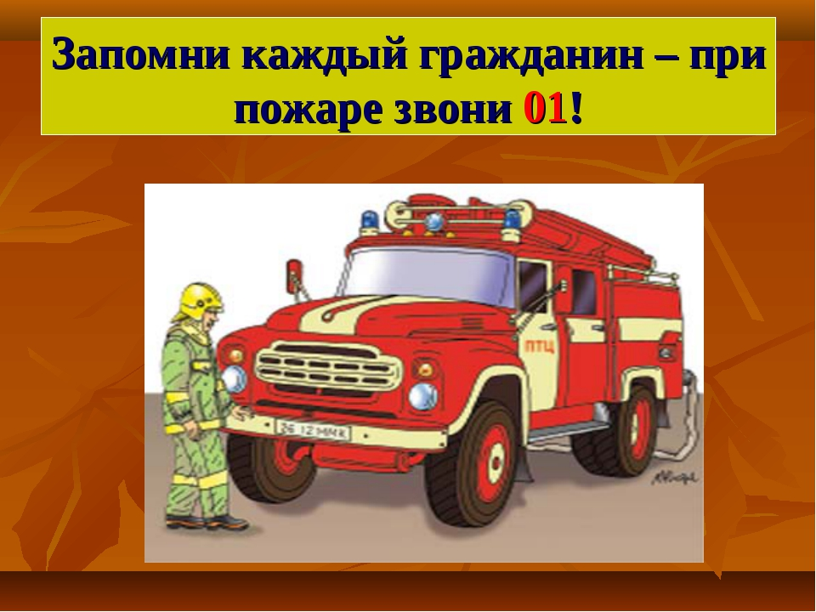

ПОЖАРНАЯ БЕЗОПАСНОСТЬ ДЕТЕЙ В ЛЕТНИЕ КАНИКУЛЫ

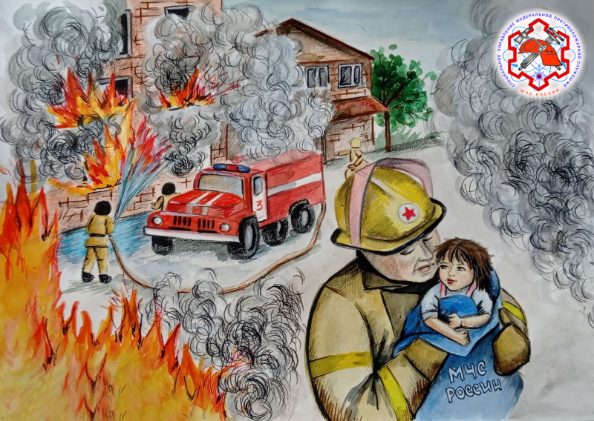
Пожарная безопасность детей в летние каникулы.
Вот и наступили долгожданные летние каникулы – самые любимые и длительные! Кого-то родители отправят к бабушкам в деревню, кого-то – в летние лагеря отдыха, а другие останутся в городе. Так или иначе, дети и подростки будут подолгу оставаться без присмотра.
Соблюдение элементарных правил поведения на каникулах в летний период поможет не омрачить отдых, а родителям - максимально обезопасить своих детей от потенциальных проблем.
Уважаемые родители!
Будьте внимательны к своим детям, интересуйтесь, чем они заняты и где проводят время! Побеседуйте со своим ребенком и еще раз напомните ему правила пожарной безопасности:
- не оставляйте по возможности детей без присмотра;
- не оставляйте на виду спички, зажигалки! Чаще напоминайте ребенку об опасности игры с огнем. Нужно стремиться к тому, чтобы ребенок осознал, что спички – не игрушка, а огонь - не забава, чтоб у него сложилось впечатление о пожаре, как о тяжелом бедствии для людей.
Неосторожное обращение с огнем в результате детской шалости, чуть было не принесло беду 29 мая 2021 года. Ребенок взял у родителей зажигалку, с которой начал играть, и в результате игры произошло возгорание шкафа. Родители, увидев возгорание, эвакуировали детей из квартиры и вызвали пожарных. В результате детская шалость обернулась возгоранием встроенного углового шкафа в детской комнате. Прибывшие вовремя огнеборцы ликвидировали пожар. В результате случившегося в коридоре частично поврежден встроенный угловой шкаф, в шкафу сгорела вещная обстановка. Пострадавших нет.
- расскажите своим детям, как правильно действовать в экстремальной ситуации, ведь очень часто у ребенка срабатывает пассивно-оборонительная реакция и вместо того, чтобы убежать от огня, дети прячутся в шкафах или под кроватью, забиваются в угол;
- убедитесь, что ребенок знает свой адрес!
Летом дети часто остаются дома одни, поэтому разъясните им правила поведения с электроприборами, расскажите, что их нельзя оставлять без присмотра и брать мокрыми руками. А также нельзя засовывать в розетку предметы и выдергивать из розетки вилку за провод!
Объясните опасность поджога тополиного пуха и сухой травы, напомните о том, что огонь моментально распространяется по сухостою и пуху, чему хорошо способствует жаркий день, а также ветреная погода.
Не менее важно рассказать ребятам про опасность поражения электрическим током! Внимательно проверьте, чтоб дома использовались только исправные электрические приборы, а изоляция проводов была без повреждений.
Расскажите детям, что также особую опасность в себе несет обрыв электрических проводов во время летних гроз и дождей, сопровождающихся сильными порывами ветра. Расскажите, что, во избежание поражения электрическим током, такие провода не только нельзя трогать руками, но и даже приближаться к ним, особенно если вокруг сыро! О случаях обрыва проводов надо немедленно сообщать взрослым, чтобы те вызывали соответствующую ремонтную службу.
Обязательно напишите на листке бумаги все необходимые телефоны экстренной помощи и разместите на самом видном месте, где первой строкой должны быть написаны телефоны спасения: телефон пожарно-спасательной службы - «101» и Единой Дежурной Диспетчерской Службы - «112».

Начальник ОНД и ПР по Туруханскому району
УНД и ПР ГУ МЧС России по Красноярскому краю
майор внутренней службы
М.Н. Руш

ПОЖАРНАЯ БЕЗОПАСНОСТЬ В ДЕТСКИХ ЛАГЕРЯХ

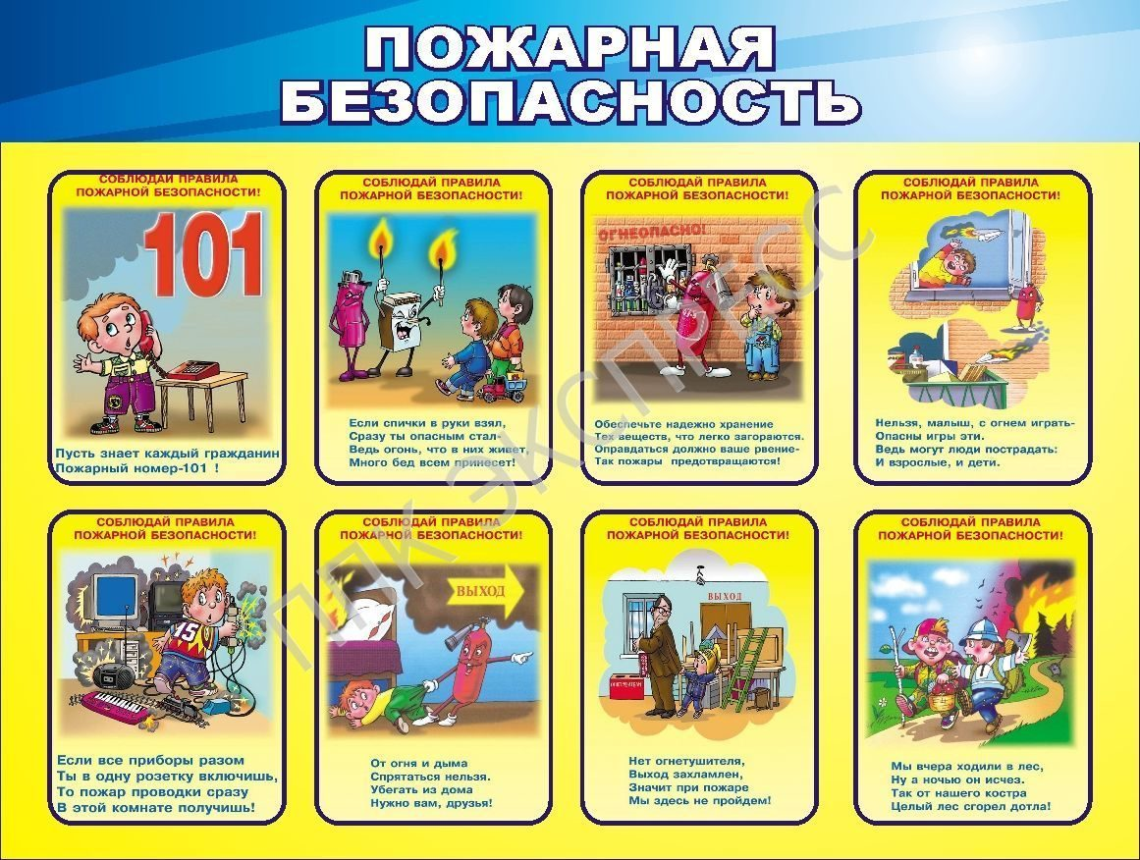

По окончании учебного года сотни тысяч детей, подростков проводят часть каникул в летних оздоровительных, обучающих, спортивных, туристических, военно-патриотических лагерях. Значительная часть из них расположена вне городской черты, в том числе в полевых условиях палаточных городков, а другие организованы при школах, где они учатся.

Учитывая сезонный характер, более сложные условия обеспечения пожарной безопасности на объектах, особое внимание каждый год перед началом летнего оздоровительного, обучающего сезона для детей младшего возраста, школьников администрацией городов, поселков; представителями различных надзорных органов, в том числе федерального пожарного надзора, уделяется противопожарному состоянию летних лагерей.
Требования к обеспечению безопасности от пожаров в местах летнего отдыха, спорта, игрового, военно-патриотического обучения для детей формируют следующие законодательные акты, противопожарные нормы:

Федеральные законы – № 69-ФЗ «О пожарной безопасности», № 123-ФЗ, являющийся «Техническим регламентом о требованиях ПБ».
«Правила противопожарного режима в РФ», сокращенно именуемые ППР-2020.
А также своды правил, среди которых СП 112.13330.2011 – о ПБ зданий, сооружений; СП 118.13330.2012*, регламентирующий устройство объектов общественного назначения; СП 1.13130.2020, устанавливающий требования к эвакуационным, аварийным путям, выходам из объектов с нахождением людей.

Среди основных противопожарных требований к территории, зданиям летних лагерей фигурируют такие обязательные мероприятия:

Инструктажи по пожарной безопасности
Виды и сроки проведения

Назначение ответственного за пожарную безопасность руководителем организации, в ведении которого находится лагерь отдыха, оздоровления детей. Как правило, это директор/заведующий такого учреждения, на которого возложены обязанности организации, поддержания надлежащего противопожарного состояния, соблюдения режима безопасности как к началу летнего сезона, так и на протяжении всех смен пребывания детей.
В свою очередь, он назначает ответственных за противопожарное состояние всех отдельно стоящих зданий, строений.
Организация инструктажей по пожарной безопасности, обучения пожарно-техническому минимуму, конкретным действиям при пожаре, с учетом реальной обстановки на объекте защиты, со всем педагогическим, техническим, административно-хозяйственным персоналом; работниками службы охраны летнего лагеря как перед началом сезона, так в случаях возникновения пожаров на подобных объектах для информирования о причинах их возникновения, мерах по предупреждению.
Разработка планов эвакуации при пожаре для всех основных зданий – спальных корпусов, комплекса столовой, кино/спортзала, клуба, если в них могут находиться больше 50 человек одновременно. На планах обязательно должны быть указаны места размещения огнетушителей, других средств пожаротушения.
Оборудование помещений зданий сигнализацией с установкой датчиков дыма с выводом сигнала тревоги на автономные или централизованные приемно-контрольные приборы, установленные помещениях пожарных постов, пунктов охраны объекта.
Обеспечение зданий, строений водными, порошковыми, воздушно-пенными, углекислотными огнетушителями, ящиками пожарными для песка, а также другим пожарным инвентарем, ручным инструментом, с размещением его согласно требованиям к пожарным шкафам, пожарным щитам.

Персонал должен быть обеспечен телефонной связью, а также электрическими фонарями на каждого работника, индивидуальными средствами защиты для дыхания в задымленной воздушной среде; на посту иметься инструкция по действиям при пожаре, другие необходимые документы по ПБ для объекта.

Согласно требованиям ППР запрещается:

Размещать больше 50 детей в зданиях летнего лагеря, если их степень огнестойкости ниже III, а также класса конструктивной пожарной опасности C2 и C3.
Размещать более 10 детей на этаже с одним эвакуационным выходом.
Размещать детей в мансардных этажах строительных объектов IV, V степенней стойкости к огню, а также также класса конструктивной пожарной опасности C2 и C3.
Оставлять по окончании работы включенными в электросеть любые электроустановки, оборудование, приборы в помещениях без присутствия дежурного персонала, кроме предназначенного по условиям эксплуатации для этого электрического оборудования, а также входящего в состав автоматической противопожарной защиты, охраны объекта.

Пожарный водоем и другие водоисточники
Устройство и требования

Руководство летнего лагеря должно обеспечить очистку противопожарных разрывов между зданиями от сухой травы, листвы, кустарников; исключить складирование в них любых сгораемых материалов, а дороги, пожарные проезды, подъезды ко всем зданиям, источникам водоснабжения были свободны, находиться в удовлетворительном для движения специальной автотехники состоянии.

При наличии на территории пожарных водоемов, резервуаров или пожарного пирса на берегу реки, озера они должны быть проверены перед началом сезона, приведены в надлежащее техническое состояние; полностью заполнены водой, о чем должны быть составлены соответствующие акты.

При устройстве прощального, практически ритуального для летних лагерей со времен пионеров Советского Союза, костра по окончании каждой смены/сезона высота укладки дров для него не должна превышать 0,5-0,6 м, а для розжига не должны использоваться ЛВЖ, ГЖ.
ПРИШКОЛЬНЫЙ ЛАГЕРЬ (ДНЕВНОГО ПРЕБЫВАНИЯ)

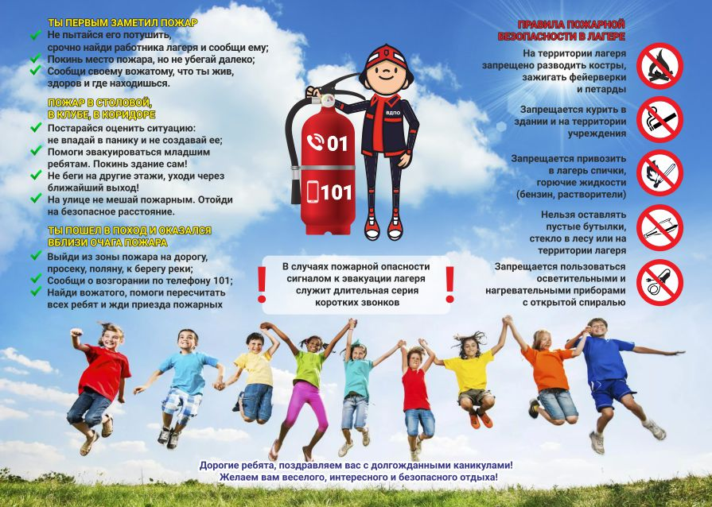

При многих средних учреждениях образования по окончании учебного года, чтобы с толком занять время детей, не выехавших на отдых за пределы городской черты, организуются летние лагеря дневного пребывания.

Пожарная безопасность в учебных кабинетах

Хотя в этот период не актуальна пожарная безопасность в учебных кабинетах, библиотеках, книгохранилищах, но учитывая, что в это время проводятся плановые сезонные работы по ремонту инженерных систем жизнеобеспечения школ, неизбежно связанные с электрогазосварочными или паяльными работами; ведется окраска с использованием горючих покрытий, растворителей внутри помещений, меры обеспечения пожарной безопасности не должны планироваться, организоваться по остаточному принципу.

Так, должны оформляться наряды-допуски на выполнение огневых работ, проводиться целевые инструктажи по ПБ с привлеченными сотрудниками ремонтно-строительных организаций по каждому случаю работ с использованием источников пламени, а места их проведения следует тщательно очищать от сгораемых материалов; оснащать противопожарными полотнами/кошмами в качестве экранов, огнетушителями; ограждать предупредительными барьерами.

А детей на время их проведения, а также в течение двух часов по их окончании, когда проводится контроль за местом работ для обнаружения возможного возгорания, рекомендуется занимать играми, спортивными мероприятиями на территории школы, или в наиболее удаленных помещениях возле основных эвакуационных выходов из здания школы.

Требование к территории

На территории, в зданиях, сооружениях лагеря запрещается:

курить, за исключением специально отведенных мест;
разводить костры, сжигать мусор, устраивать факельные шествия, фейерверки с применением пиротехнических средств и т.п.;
перекапывать дороги, проезды и подъезды к зданиям и водоисточникам до устройства объездов и других подъездов.

На участок лагеря должно быть не менее двух въездов, выходящих на противоположные дорожные магистрали, для беспрепятственного прибытия пожарных подразделений с разных сторон. На пути движения автотранспорта к лагерю при съезде с основной магистрали, а затем при каждом повороте или разветвлении дороги необходимо устанавливать указатель с наименованием лагеря и расстоянием до него. Дороги на территорию лагеря должны иметь твердое покрытие шириной не менее 4 м, их следует содержать всегда в исправном состоянии и освещать в вечернее и ночное время. Дороги и подъезды к зданиям, сооружениям, пожарным гидрантам, искусственным и естественным водоисточникам, а также подступы к зданиям, стационарным пожарным лестницам и первичным средствам пожаротушения всегда должны содержаться в исправном состоянии и не загромождаться различными материалами и оборудованием.

Инструкции

Противопожарный режим на территории лагеря, а также в отдельных зданиях и помещениях определяется приказом директора и общелагерными противопожарными инструкциями, а также инструкциями для отдельных зданий и помещений в соответствии с их пожарной опасностью. Текст приказа и инструкции подписываются директором лагеря.

В инструкциях определяются меры пожарной безопасности в целом для лагеря, излагается порядок:

а) осмотра спальных корпусов после отхода детей ко сну и вспомогательных помещений – после окончания работы;
б) содержания и уборки территории лагеря, зданий, помещений и сооружений, в том числе эвакуационных путей – дорог, проездов и подъездов к зданиям, сооружениям и водоисточникам;
в) проведения различных строительных и ремонтных работ, в том числе электрогазосварочных, окрасочных, огневых и других пожароопасных работ;
г) обесточивания электрооборудования по окончании рабочего дня и в случае пожара;
д) содержания первичных средств пожаротушения, связи и автоматической пожарной сигнализации;
е) хранения (в том числе нормы хранения и транспортировки) пожароопасных веществ и материалов;
ж) режима курения сотрудников на территории лагеря (определение мест для курения и их оборудование);
з) предельных показаний контрольно-измерительных приборов (манометры, термометры и др.), отклонения от которых могут вызвать пожар или взрыв; и) прохождения (сроки, порядок и ответственные за проведение) противопожарного инструктажа и занятий по пожарно-техническому минимуму;
к) действий работников и их обязанности при обнаружении пожара и другое.

Лица, которым поручено проведение мероприятий с массовым участием детей (вечера, сборы, дискотеки, торжества вокруг новогодней елки, представления и т. п.), обязаны перед их началом тщательно осмотреть помещения и убедиться в полной готовности их в противопожарном отношении.

Инструктажи

Со всем обслуживающим персоналом лагеря необходимо проводить противопожарный инструктаж, который проводит непосредственно директор лагеря или лицо, его заменяющее, а также в обязательном порядке отрабатываются действия по эвакуации детей на случай пожара. Категорически запрещается допускать к работе вновь принятых или переведенных на другую должность сотрудников лагеря без предварительного прохождения ими противопожарного инструктажа.

После заезда и в дальнейшем ежемесячно с каждым лицом из обслуживающего персонала непосредственно на его рабочем месте или исходя из его должностных обязанностей проводится повторный инструктаж. О проведенном повторном инструктаже делаются соответствующие записи и росписи в ведомости учета противопожарного инструктажа.

ДЕЙСТВИЯ ПРИ ПОЖАРЕ

В случае возникновения пожара действия администрации лагеря и ДПД (добровольной пожарной дружины) в первую очередь должны быть направлены на немедленное сообщение о нем в пожарную охрану, обеспечение безопасности детей и сотрудников лагеря, их эвакуацию, а также его тушение. Первоочередной обязанностью каждого работника лагеря является спасение жизни детей. Исход любого пожара во многом зависит от того, насколько своевременно была вызвана пожарная охрана, от готовности добровольной пожарной дружины (боевого пожарного расчета) и всего обслуживающего персонала к действию по тушению пожара.

Во всех случаях обнаружения пожара, признаков горения, запаха гари, задымления, повышения температуры каждый, обнаруживший пожар или загорание, обязан:

немедленно вызвать пожарную охрану по телефону (при этом необходимо четко назвать адрес лагеря, место возникновения пожара, а также свою фамилию) и организовать вызов к месту пожара администрации лагеря;
подать сигнал тревоги для добровольной пожарной дружины (пожарного расчета);
принять меры по эвакуации детей в безопасную зону, тушению пожара и сохранности материальных ценностей;
организовать встречу пожарной охраны.

Директор лагеря осуществляет общее руководство по тушению пожара до прибытия подразделения пожарной охраны, обеспечивает соблюдение требований безопасности работниками, принимающими участие в тушении пожара: защите от возможных обрушений конструкций, поражений электрическим током, отравлений, ожогов. При эвакуации детей нельзя допускать их скачивания у выхода, а также возникновения паники. Детей нужно призывать к спокойствию, все эвакуированные должны находиться под неослабным надзором взрослых.

Для эвакуации надо использовать все выходы. Если во внутренние лестницы проникает пламя, или они уже охвачены огнем, или очень задымлены, то необходимо спасать детей через окна и балконы с помощью стационарных и приставных лестниц. При этом следует плотно закрыть все неиспользуемые для эвакуации балконные двери и окна, чтобы в помещение не проникал воздух, усиливающий огонь и направляющий дым в это помещение. Двери, ведущие в соседние помещения, и коридор из помещения, где находятся дети, во избежание проникновения дыма рекомендуется плотно закрыть, а щели в притворе и снизу дверей заткнуть подручным материалом (простыни, одеяла, шторы и т.п.), предварительно смочив их в воде.

Дежурному по лагерю ЗАПРЕЩАЕТСЯ:

отвлекаться от исполнения своих служебных обязанностей (спать или отлучаться за пределы лагеря);
допускать выполнение огнеопасных работ вечером и до подъема детей;
пользоваться огнем и нагревательными приборами либо выполнять какие-либо хозяйственные работы;
допускать хотя бы временно освещение помещений керосиновыми лампами, свечами, зажженными спичками (для этих целей следует использовать электрические фонари).

При обнаружении задымления, загорания или пожара дежурный ОБЯЗАН:

немедленно сообщить о пожаре в ближайшую пожарную часть, милицию, при этом необходимо: четко назвать адрес лагеря, место возникновения пожара (что горит) и наличие угрозы жизни детей, затем указать свою фамилию и номер телефона;
сообщить о случае возгорания директору лагеря, либо заменяющему его лицу, дежурному воспитателю (вожатому) по лагерю;
подать сигнал тревоги для лагерной добровольной пожарной дружины (пожарного расчета);
принять меры по эвакуации: поднять детей, воспитателей (вожатых) и весь обслуживающий персонал, используя для этого сигнал одновременного подъема детей утром;
исходя из обстановки, приступить к эвакуации детей, а при необходимости (для успешной эвакуации) связаться и попросить помощи у ближайшей организации, где находится большое количество людей;
обеспечить вывод детей в безопасное место, в установленный и заранее определенный пункт сбора (футбольное поле, пляж и т.п.);
проверить детей по списку, который должен находиться в комнате у дежурного (в случае пожара списки должны быть у него в руках);
одновременно с эвакуацией детей принять меры к тушению пожара имеющимися средствами пожаротушения, а также спасению имущества лагеря.

Средства пожаротушения

В каждом лагере должно быть устройство для подачи звукового сигнала пожарной тревоги (сирена, гудок, и т.п.) и телефон, к которому обеспечивается круглосуточный свободный доступ. При отсутствии телефонной связи следует иметь специально выделенный автотранспорт, водитель которого обязан безотлучно находиться на территории лагеря. Ликвидировать начинающийся пожар можно первичными средствами пожаротушения, к которым относятся: пожарные краны, огнетушители, ящики с песком, бочки с водой, асбестовые и войлочные полотна.

Песок – простейшее огнегасящее средство. Покрывая горящую поверхность, он изолирует её от воздуха, тем самым затрудняя горение или полностью прекращая его. Песок хранят в ящиках, снабженных 1-2 лопатами и закрывающимися крышками. Ящики и деревянную часть лопаты для хорошей видимости окрашивают в красный цвет, а металлические части ящика и лопаты – в черный. На ящиках наносится надпись «Песок для тушения пожара».

Особое внимание руководство лагеря должно уделять противопожарным системам и установкам (системам противопожарного водоснабжения, средствам пожарной автоматики, противодымной защите, содержанию противопожарных дверей, клапанов, защитных устройств в противопожарных стенах и перекрытиях, другого противопожарного оборудования) помещений, зданий и сооружений, которые должны постоянно содержаться в рабочем состоянии.

Для успешного тушения возможного пожара необходимо исправное состояние сетей противопожарного водопровода, которые должны обеспечивать требуемый по нормам расход воды на нужды пожаротушения. Проверка их работоспособности должна осуществляться не реже двух раз в год (весной и осенью). Лагерь должен быть обеспечен первичными средствами пожаротушения. На территории лагеря предусматривают пожарные щиты. Количество щитов и набор пожарного инвентаря указаны в Примерных нормах первичных средств пожаротушения в ППР.

Естественные и искусственные водоемы должны располагаться не ближе 40 м от зданий и сооружений, но не далее 200 м от самого удаленного здания при наличии пожарной машины или 150 м – при наличии пожарной мотопомпы.
Основы противопожарной безопасности лагеря;
Обязанности директора и обслуживающего персонала;
Как проводить противопожарный инструктаж и что включают в себя инструкции по безопасности;

Прочитаете про требования:

К зданиям и помещениям культурно-массового назначения;
К электрическим сетям и оборудованию;
К отоплению.

Уточните, что входит в средства пожаротушения, а так же порядок действий при пожаре.

Начальник ОНД и ПР по Туруханскому району
УНД и ПР Главного управления МЧС России по Красноярскому краю
майор внутренней службы М.Н. Руш

Выпускается бесплатно.  Тираж 999 экз. | № 5 от  7 июня 2021 года | Выпускается отделом надзорной деятельности и профилактической работы по Туруханскому району УНД и ПР ГУ МЧС России по  Красноярскому краю.  Адрес: Красноярский край,  с. Туруханск ул. Советская, 31, тел. 4-42-55,  эл. адрес: ondturuhansk@mchskrsk.ru

